2021年5月17日

11号館2階51番部屋

59番円二色分散計[JASCO J-820]ペルチェ使用簡易マニュアル

[サンプルについて]

1)測定可能な温度は、ホルダーの温度で–10〜110℃（これは設定上の温度で、実測は5~100℃程度）

　サンプル自体の温度はサンプルの溶媒による

2)高温側で測定する場合は、溶媒が沸騰しても大丈夫なようにフタつきのセルを使用する

（密閉度の高い容器を用いると熱をかけた際に膨張する恐れがある）

[ホルダーの付け替え]

1)室温測定用のホルダー①を外す

2)試料室の奥に置いてあるペルチェ用ホルダー②を付ける

　試料室の横から出てくる光路とホルダーの窓の向きが合うように注意

　ねじによる固定は必要ない（スターラーで回す場合は固定する）

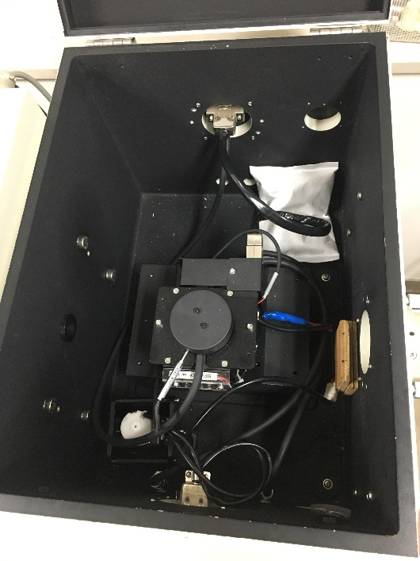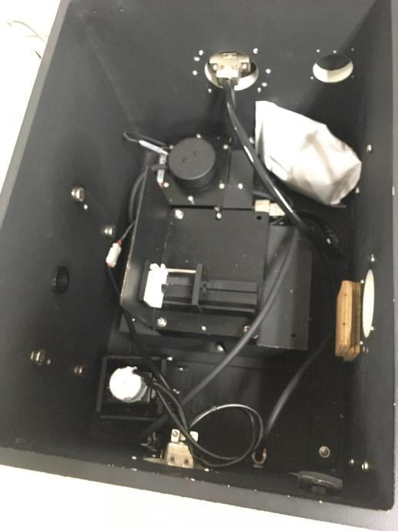

ペルチェ用ホルダー②

室温測定用ホルダー①①

**光路の向き**

温度センサー③

3)温度センサー③の位置を決める

ホルダーに差し込んだ場合⇒ホルダーの温度

サンプルに直接差し込んだ場合⇒サンプル温度（金属と反応するサンプルは不可）

[測定方法]

1)PCのSpectra Managerを立ち上げる前に窒素と冷却水を流し、30分ほど待つ

(低温測定時に霜がつくのを防ぐため、試料室に十分な窒素を入れる)

2)ペルチェコントローラーの電源④を入れる

(上部スターラーを使用しない場合は、左側の方のペルチェコントローラーを使う)

3)Spectra Managerを立ち上げ、装置を起動し、スペクトル測定をダブルクリック

　[測定]⇒[特別付属品の選択]⇒[JASCOペルチェ式]で温度設定が可能となる

（Open Errorが表示されたら、PC再起動）

4)温度設定

　スペクトル測定画面の[測定]⇒[測定条件]⇒[オプション]のタブをクリック

　室温の欄のチェックを外し、測定したい温度を入れる

　スペクトル測定画面の[制御]⇒[付属品の制御]をクリックし、設定温度を入力

5)測定開始

　ペルチェコントローラーのセンサー温度が設定温度に達したら、測定を開始する

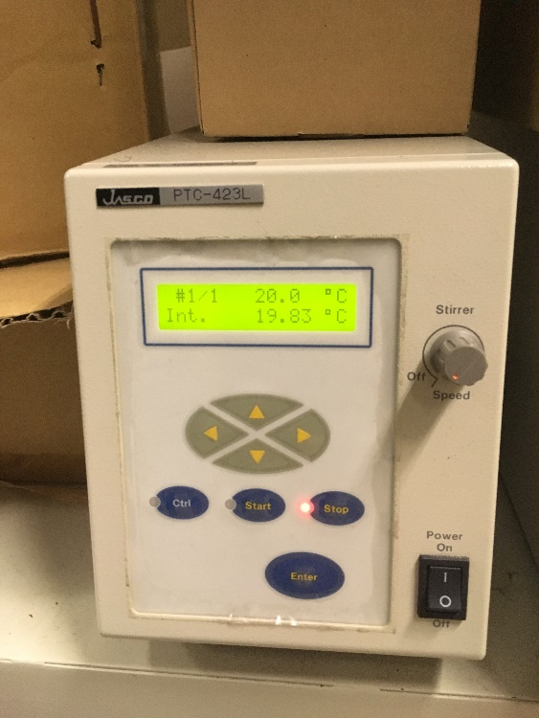

**左側のコントローラー**

設定温度

センサー温度

Int: 内部センサー

（ホルダー内）

Ext: 外部センサー

（前ページの温度センサー③）

センサーInt, Ext切り替え

電源④

5)測定終了時はSpectra Managerで装置を停止したあと、Spectra Managerを閉じる

　装置のスイッチを切ったあと、30分くらい待ってから冷却水を止める

（光源・試料室内を冷却する）